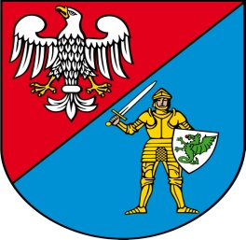
POWIATOWY

SZKOLNY ZWIĄZEK SPORTOWY

W PRUSZKOWIE

Komunikat Końcowy
Finał XXV Mazowieckich Igrzysk Młodzieży Szkolnej Szkół Podstawowych
w piłce ręcznej dziewcząt - kategoria młodzież
Rusiec , 26 maja 2023 r.

Końcowa klasyfikacja :

1 miejsce Szkoła Podstawowa nr 2 w Radzyminie
2 miejsce Szkoła Podstawowa nr 5 w Siedlcach
3 miejsce Zespół Szkolno – Przedszkolny w Ruścu
4 miejsce Szkoła Podstawowa nr 10 w Ostrołęce
5 miejsce Szkoła Podstawowa nr 16 w Płocku

